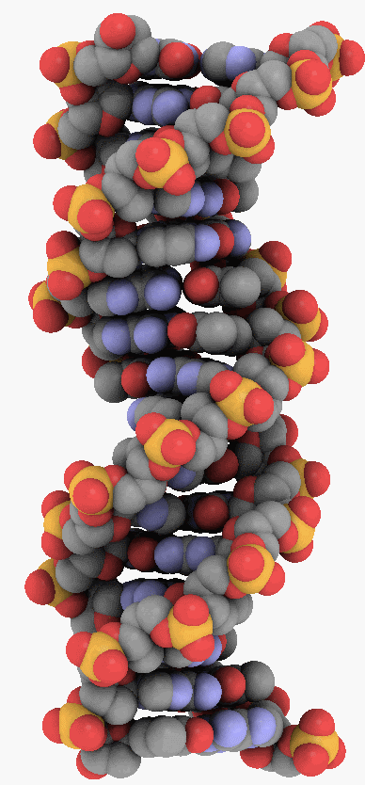
Генетическая экспертиза
Генетическая экспертиза ДНК исследует принадлежность биологического материала конкретной личности
Объекты генетической экспертизы

- образцы ногтей
- образцы жидкой крови
- сухие пятна крови
- гистологические образцы
- другие

